中山國小104年度國民中小學環境教育輔導訪視 活動成果報告表
七、學校加強節能減碳措施
訪視細項 | 2.辦理全校性節能減碳宣導或分享活動。
參加對象 | 全校師生 | 活動地點 |  | 本校
活動內容與成果 | - 訂定環境教育週辦理宣導節能減碳活動。  - 利用機會進行社區民眾節能減碳宣導。  - 生態闖關活動設定節能減碳為其中一關。
活動  照片 | 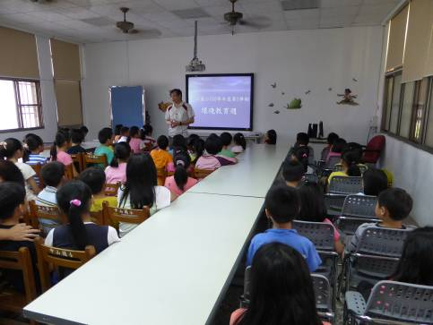 |  | 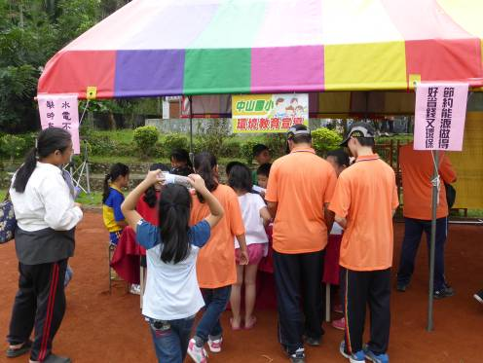
活動  照片 | 利用週會向學生說明地球暖化的嚴重性，並宣導節能減碳。 |  | 結合中埔鄉公所辦理水資源活動，進行社區民眾節能減碳宣導。
活動  照片 | 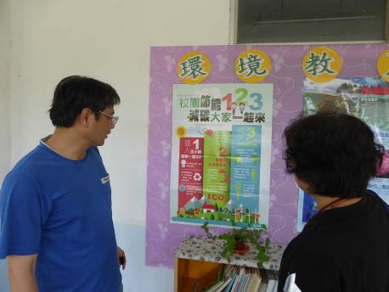 |  | 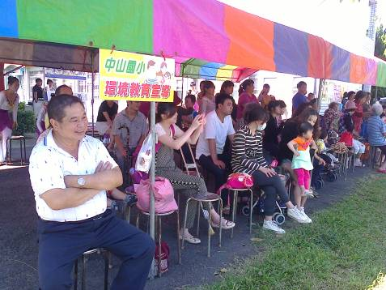
活動  照片 | 利用機會向家長宣導節能減碳 |  | 利用校慶運動會辦理環境教育宣導活動

一、生態評量闖關活動目標
（一）透過闖關活動認識石硦地區的生態，以及中埔地區特有文化生態，增進家鄉的認同力。
（二）瞭解水資源、節能減碳的重要性，以及全球暖化的嚴重性，進而能珍惜善用水資源，做好環境保護工作，讓地球永續發展。
二、活動內容
關卡名稱 | 活動內容與目標
石硦生態知識+ | 設計石硦地區的生態圖卡，評量闖關者對於石硦生態的瞭解情形，並獲得生態環境的知識。
水資源金頭腦 | 設計水資源相關問題，透過評量活動增進闖關者對於水資源的認識，進而能做好水土保持，並珍惜善用水資源。
節能減碳大作戰 | 設計節能減碳的問題，讓闖關者檢視自我節能減碳的情形，瞭解節能減碳的作法，做好節約能源愛護地球。
中埔風情知多少 | 設計中埔地區特有文化生態的問題，透過闖關活動促進對於中埔地區特有文化生態的認識，以增進對於家鄉的認同力。
全球暖化考考你 | 設計全球暖化的相關問題，透過評量活動增進闖關者對於全球暖化議題的認識，期使能從國際的角度認識環境保護的重要，進而能做環保工作，讓地球永續發展。

三、實施成果
（一）成果描述
1.整合鄉公所、社區和學校資源，吸引大批民眾前來參加活動，增進活動效果，讓參加人員認識石硦地區的生態，以及中埔地區特有文化生態，增進家鄉的認同力。
2.透過闖關評量活動能瞭解水資源、節能減碳的重要性，以及全球暖化的嚴重性，進而能珍惜善用水資源，做好環境保護工作，讓地球永續發展。
（二）學習心得
1.我覺得這些題目裡面有非常多的知識，有難有易，不管是大人小朋友都能夠闖關，是一個服務非常周到的命題。而且關卡裡面都告訴我們怎麼了解我們的家鄉，並愛護我們的地球，給我們建立一個很好的觀念。擔任小志工，使我知道要怎麼接待來闖關的客人,對於這次的闖關活動也增進我不少知識，擔任小志工使獲益匪淺。
2.對這個生態闖關，可以讓我知道中埔的許多景點和如何節能減碳的知識，還可以拿獎品，真是太棒了!
3.我學到了有些動物的名稱，它是從哪裡來。怎麼樣才能節能減碳，怎麼樣才能保護地球，不要讓它繼續暖化下去，和隨手把水龍頭關好。

